PKP Polskie Linie Kolejowe S.A.
Biuro Komunikacji i Promocji
Targowa 74, 03 - 734 Warszawa
tel. + 48 22 473 30 02
fax + 48 22 473 23 34
rzecznik@plk-sa.pl
www.plk-sa.pl

Poznań, 3 stycznia 2019 r.

Informacja prasowa
W Łowiczu budują komfortowe perony dla pasażerów i wiadukt dla samochodów

Nowe perony z windami będą w Łowiczu. Obok stacji wiadukt zastąpi przejazd kolejowo-drogowy. Na przystanku Mysłaków pasażerowie już korzystają z peronu z pochylnią. Inwestycja PKP Polskich Linii Kolejowych S.A. na trasie Poznań – Warszawa, warta około 2 mld zł zwiększy komfort obsługi pasażerów. Pociągi regio i dalekobieżne pojadą bezpieczniej i sprawniej. Większe możliwości zyskają przewoźnicy towarowi.

W Łowiczu kończy się budowa 400 metrowego peronu nr 1. Stoi już konstrukcja nowej wiaty. Wykonawca rozpoczyna montaż zadaszenia. Peron będzie miał ledowe oświetlenie. Antypoślizgowa nawierzchnia jest zaopatrzona w elementy ułatwiające poruszanie się osobom niedowidzącym i niewidomym. Pasażerowie, mający trudności z mobilnością będą mogli skorzystać z windy. Podobnie będzie wyglądał drugi peron.
Dla podróżnych w miejscu kładki budowane jest przejście podziemne. Będzie dostosowane do potrzeb osób o ograniczonej możliwości poruszania się. Prace zakończą się w 2020 r.
Widać już potężne konstrukcje wiaduktu drogowego, który zastąpi przejazd kolejowo – drogowy na ul. 3 Maja. Są już 3 podpory i pochylnia, którą na wiadukt wjadą rowerzyści i osoby na wózkach. Rozpoczęła się budowa nasypu pod jezdnie i chodniki.
Na stacji trwają także roboty torowe i sieciowe. Powstaje budynek lokalnego centrum sterowania. Dzięki nowoczesnym urządzeniom komputerowym, umieszczonych w budynku, dyżurni ruchu będą mogli bezpiecznie i sprawnie prowadzić ruch pociągów.

W Mysłakowie rozpoczęła się modernizacja drugiego peronu. Już od października 2018 r. podróżni korzystają z nowego peronu nr 1. Wysoka na 76 cm i długa na 200 m platforma zapewnia łatwiejszy dostęp do pociągów. Peron o antypoślizgowej nawierzchni ma ledowe oświetlenie i został wyposażony w dwie wiaty, ławki i tablice informacyjne. Pochylnia ułatwia osobom o ograniczonych możliwościach poruszania dojście do pociągów. Specjalne ścieżki naprowadzające pomagają osobom niedowidzącym i niewidomym poruszać się po peronie.

Na 14-kilometrowym szlaku Jackowice – Żychlin wykorzystywany jest jeden nowy tor. Prace toczą się przy drugim torze. Podobnie jest na szlaku Bednary – Łowicz. W tym roku zaczną się również prace torowe na szlaku Sochaczew – Bednary.

Warta ponad 2 mld zł modernizacja trasy między Poznaniem a Warszawą planowana jest do końca 2020 r. Dla wszystkich pasażerów przebudowane stacje i przystanki będą wygodniejsze i przystępniejsze. Modernizacja torów, sieci trakcyjnej i obiektów inżynieryjnych zwiększy możliwości linii i pozwoli na przejazd większej liczby pociągów. Projekt zapewni sprawniejszy ruch regionalny i międzyregionalny. Przebudowa układów torowych stacji zapewni także sprawną obsługę 750 m pociągów towarowych i stworzy lepsze warunki dla przewozów cargo.
Nowoczesne urządzenia, lokalne centra sterowania, nowe bezkolizyjne skrzyżowania i przebudowane przejazdy kolejowo-drogowe zwiększą poziom bezpieczeństwa.
Projekt „Prace na linii kolejowej E20 na odcinku Warszawa – Poznań – pozostałe roboty, odcinek Sochaczew – Swarzędz’’ współfinansowany jest przez Unię Europejską z Instrumentu „Łącząc Europę”.

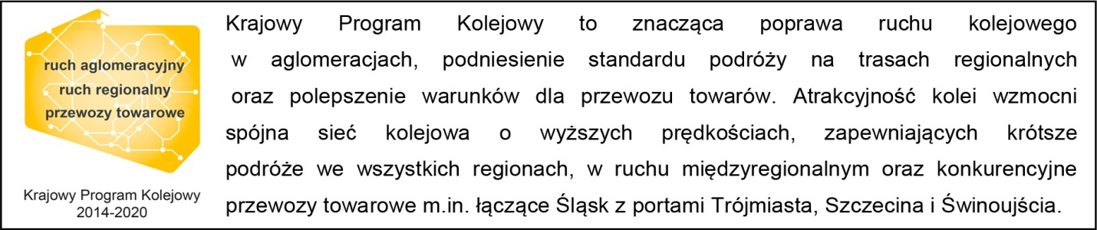

Kontakt dla mediów:
Zbigniew Wolny
Zespół prasowy
PKP Polskie Linie Kolejowe S.A.
rzecznik@plk-sa.pl
T: + 48 600 084 749

„Wyłączną odpowiedzialność za treść publikacji ponosi jej autor. Unia Europejska nie odpowiada za ewentualne wykorzystanie informacji zawartych w takiej publikacji”.

